河畔花园社区党委学习《全方位扎实推进新时代廉洁文化建设》

河畔花园社区党委
（2022年5月27日）

2022年5月27日，河畔花园社区党委组织全体社区干部学习《全方位扎实推进新时代廉洁文化建设》。
习近平总书记深刻指出：“一个干部只有把世界观、人生观、价值观的总开关拧紧了，把思想觉悟、精神境界提高了，才能从不敢腐到不想腐。”各级党组织要进一步强化创新理论武装和思想政治引领，让我们党倡导的理想信念、价值理念、优良传统深入党员、干部思想和心灵，转化为廉洁自律的内在动力。
通过此次学习，社区干部们表示：我们一定要深入学习贯彻习近平总书记关于党风廉政建设的重要论述，按照《意见》要求，引导党员、干部增强廉洁干事、廉洁用权、廉洁修身、廉洁齐家的思想自觉和行动自觉，形成风清气正的良好政治生态，以全面从严治党的实际行动迎接党的二十大胜利召开。

影像资料：

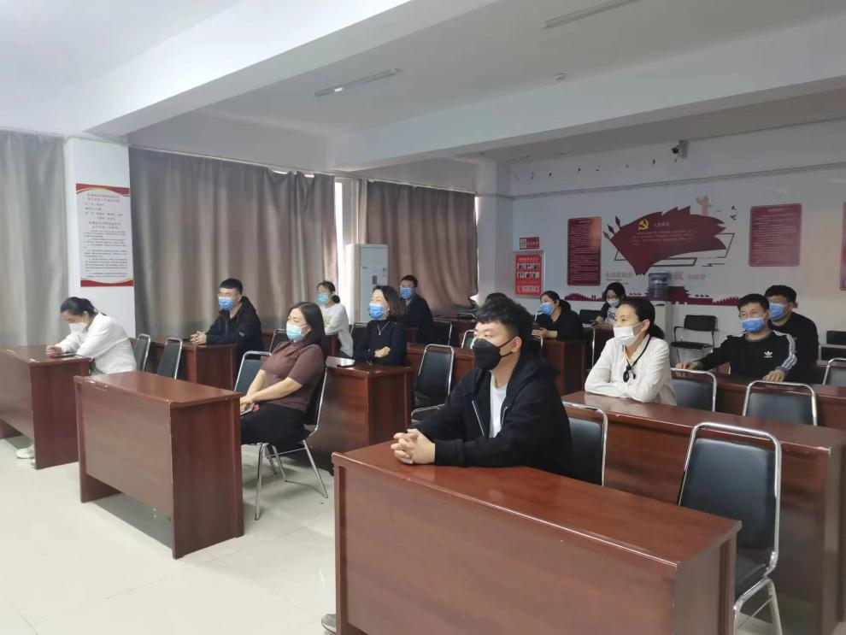
图一：全体社区干部学习《全方位扎实推进新时代廉洁文化建设》

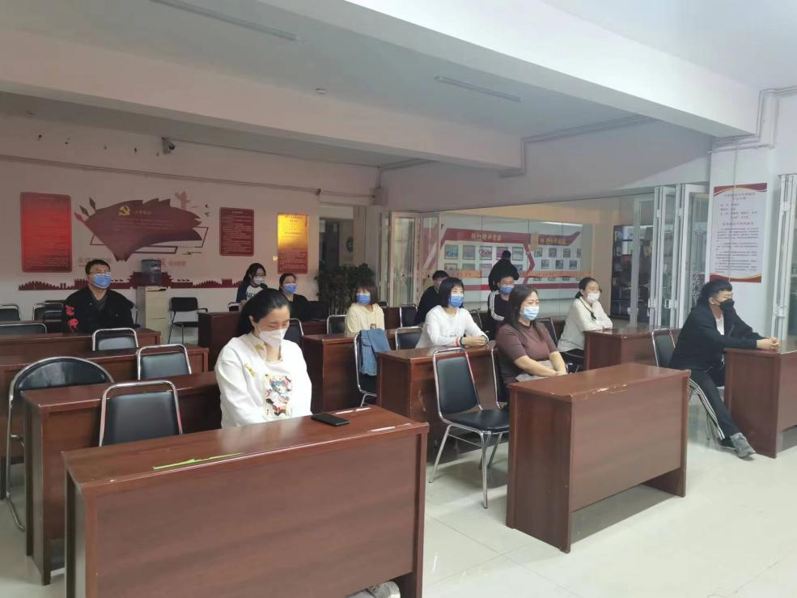
图二：全体社区干部学习《全方位扎实推进新时代廉洁文化建设》

